Maestria Digital Dental and Face Clinic to ultranowoczesna klinika w centrum warszawskiego Mokotowa. Stworzona została dla pacjentów oczekujących ponadstandardowych efektów, zarówno w kompleksowym leczeniu implantologicznym, jak i w stomatologii i medycynie estetycznej. Techniki leczenia dobierane są w oparciu o najnowsze naukowe odkrycia w światowej stomatologii, klinika często wdraża rozwiązania jako pierwsza w kraju.
Eksperci i lekarze naszej kliniki specjalizują się w następujących obszarach:
Medycyna i Stomatologia Estetyczna, Ortodoncja, Stomatologia zachowawcza, Endodoncja, Protetyka, Periodontologia, Stomatologia dziecięca, Profilaktyka, Diagnostyka, Znieczulenia.
Nasi eksperci chętnie udzielą komentarza oraz podzielą się z Państwem wiedzą m.in. w zakresie:
- odmłodzenie uśmiechu i rysów twarzy, korekty niedoskonałości natury czy podkreślenia walorów urody dzięki integracji leczenia stomatologicznego z zabiegami medycyny estetycznej.
- stosowanie komórek macierzystych i czynników wzrostu w chirurgii, implantologii
- ratowanie chorych zębów przed leczeniem kanałowym
- odbudowa tkanek w leczeniu paradontozy
- zastosowanie szpiku kostnego w regeneracji tkanek
- przygotowanie materiału kościozastępczego z zębów własnych pacjenta
- zastosowanie znieczulenia ogólnego przy skomplikowanych zabiegach odtwórczo-regeneracyjnych
- leczenie dolegliwości ze strony stawów skroniowo-żuchwowych

Notatka biograficzna Macieja Michalaka, dyrektora medycznego, głównego eksperta Maestria Clinic
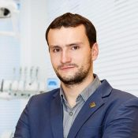
Dr n.med. Maciej Michalak – chirurg stomatolog, Dyrektor Medyczny Maestria.Clinic. Pracownik Wojskowego Instytutu Medycyny Lotniczej. Pierwszy i jedyny Polak w World Academy of Growth Factors & Stem Cells in Dentistry. Uczestnik licznych praktyk oraz szkoleń stomatologicznych w Polsce oraz za granicą (m.in. w Szwajcarii, Norwegii, Belgii, Francji, Grecji, Niemczech, Austrii, Włoszech, Turcji oraz Indiach). Autor i współautor 43 publikacji naukowych w czasopismach polskich i zagranicznych. Autor książki „Rola lekarza dentysty w rozpoznawaniu przemocy wobec dzieci”, pomysłodawca tłumaczenia oraz tłumacz książki „Handbook of Local Anesthesia” dla wydawnictwa Elsevier. Prelegent intensywnych kursów chirurgiczno-implantologicznych.
Prezes Zarządu Głównego Fundacji BE ACTIVE, Honorowy Członek Polskiego Towarzystwa Studentów Stomatologii (odznaczony podczas WrocFlow 2015)
Ukończył z wyróżnieniem Rektora UM I Wydział Lekarski z Oddziałem Stomatologicznym Uniwersytetu Medycznego w Lublinie oraz studia Zarządzania podmiotami leczniczymi na SGH w Warszawie. Posiada 39 certyfikatów specjalizacyjnych, krajowych i zagranicznych.
…
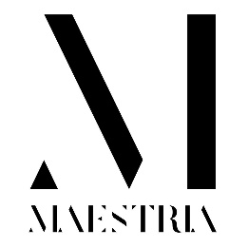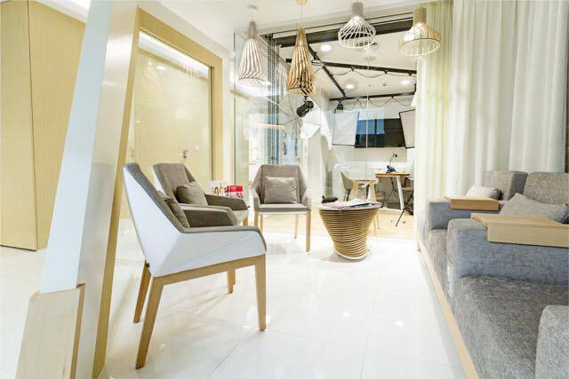
Więcej informacji udzielają:
Aleksander Ilcewicz
Specjalista ds. PR
Email: media@maestria.clinic
Tel: +48 570 990 600.

